

Realizacja projektu pn.: „Zachowanie i ochrona środowiska, promowanie efektywnego gospodarowania zasobami wodnymi oraz zapobieganie i zarządzanie ryzykiem powodziowym, poprzez poprawę bezpieczeństwa powodziowego Węzła Oświęcimskiego”

Informacje ogólne o projekcie:
Projekt realizowany przez Państwowe Gospodarstwo Wodne Wody Polskie – Regionalny Zarząd Gospodarki Wodnej w Krakowie, dofinansowany z Funduszy Europejskich .
Pod względem administracyjnym projekt realizowany jest w całości w województwie małopolskim, obejmując swym zasięgiem powiat oświęcimski i chrzanowski. Poszczególne zadania realizowane są w: p. chrzanowski: gm. Babice (m. Jankowice), gm. Alwernia (m. Okleśna), gm. Libiąż (m. Gromiec) p. oświęcimski: gm. Oświęcim (m: Brzezinka, Pławy, Harmęże, Babice, Broszkowice), gm. Chełmek (m. Bobrek). Pod względem hydrologicznym obszar położony jest w rejonach wodnych Małej i Górnej Wisły. Pod względem hydrologicznym obszar położony jest w rejonach wodnych Małej i Górnej Wisły. Inwestycja przebiega w podziale na 6 zadań.

Wartość całkowita: 68 090 330,89 zł
Wartość dofinansowania: 57 157 365,09 zł
Stan: Zrealizowany
Okres realizacji robót budowlanych: 2019-2022

Cel projektu:
Nadrzędnym celem jest ochrona przeciwpowodziowa blisko 12 tys. mieszkańców z powiatów oświęcimskiego i chrzanowskiego o powierzchni 33 km2. Inwestycja zwiększa również bezpieczeństwo powodziowe w rejonie byłego obozu nazistowskiego Auschwitz – Birkenau.

Zakres rzeczowy projektu:
Zadanie 1. Budowa pompowni na potoku Pławianka wraz z nowoprojektowanym wałem, tzw. zamykającym w km 0+000 - 0+380 (Podzadanie 1), rozbudowa prawego wału rzeki Małej Wisły w km 6+700 - 7+400 dł. 0,700 km (Podzadanie 2.1), rozbudowa wałów cofkowych potoku Pławianka: prawy w km 0+000 - 0+650 dł. 0,650 (Podzadanie 2.2.) lewy w km 0+000 - 0+716 dł. 0,716 km (Zadanie 2.3) oraz rozbudowa prawego wału rzeki Małej Wisły w km 0+000 - 1+435 (Podzadanie 3) w miejscowościach: Brzezinka, Pławy, Harmęże, Babice, gmina Oświęcim, woj. małopolskie.
Zadanie 2. Rozbudowa lewego wału rzeki Wisły od km 17+000 do km 17+026 oraz od km 17+065 do km 18+700 w miejscowości Jankowice, gmina Babice, powiat chrzanowski, województwo małopolskie.
Zadnie 3. Rozbudowa prawego wału rzeki Wisły od km 0+000 do km 0+750 oraz lewego wału rzeki Soły od km 0+000 do km 0+447 w miejscowościach: Broszkowice i Babice (gm. Oświęcim) oraz Bobrek (gm. Chełmek), powiat oświęcimski, województwo małopolskie.
Zadanie 4. Rozbudowa zbiornika retencyjno-wyrównawczego na Potoku Gromieckim wraz z rozbudową pompowni Gromiec, w miejscowości Gromiec, gmina Libiąż, powiat chrzanowski, województwo małopolskie.
Zadanie 5. Rozbudowa lewego wału rzeki Wisły od km 26+850 do km 27+400 wraz z wałami cofkowymi potoku Regulka: wał prawy od km 0+000 do km 0+220, wał lewy od km 0+000 do km 0+220, w miejscowości Okleśna, gmina Alwernia.
Zadanie 6. Rozbudowa lewego wału rzeki Wisły na odcinkach wału od km 0+000 do km 0+097 oraz od km 0+158 do km 1+880 (kilometraż roboczy) w miejscowości Okleśna, gmina Alwernia, powiat chrzanowski, województwo małopolskie.

Osiągnięte efekty:
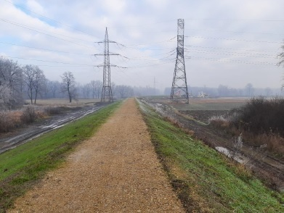
Przebudowano 3,5 km wałów przeciwpowodziowych. Wybudowano pompownię oraz 0,381 km nowych wałów przeciwpowodziowych. Rozbudowano zbiornik retencyjno-wyrównawczy oraz pompownię.
Rysunek 1 Nowopowstałe wały
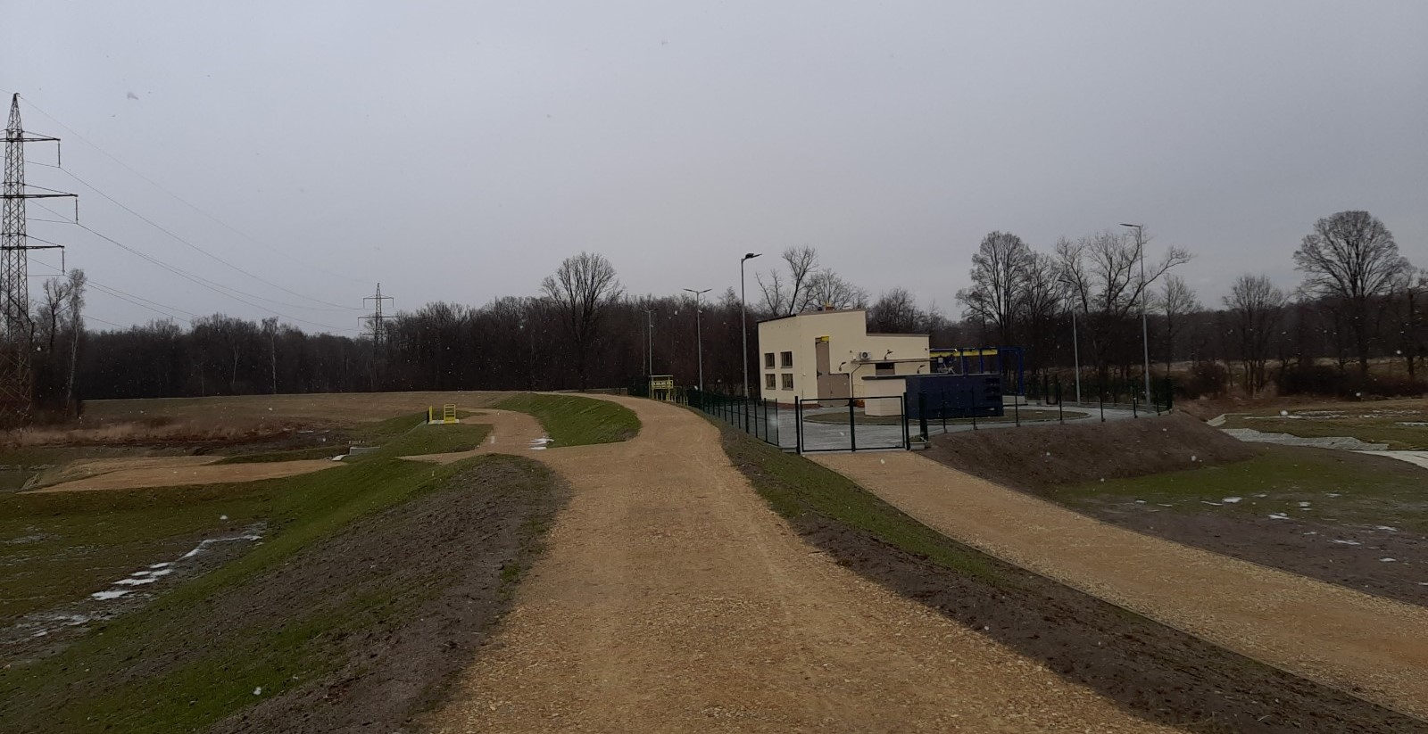
Rysunek 2 Pompownia na potoku Pławianka

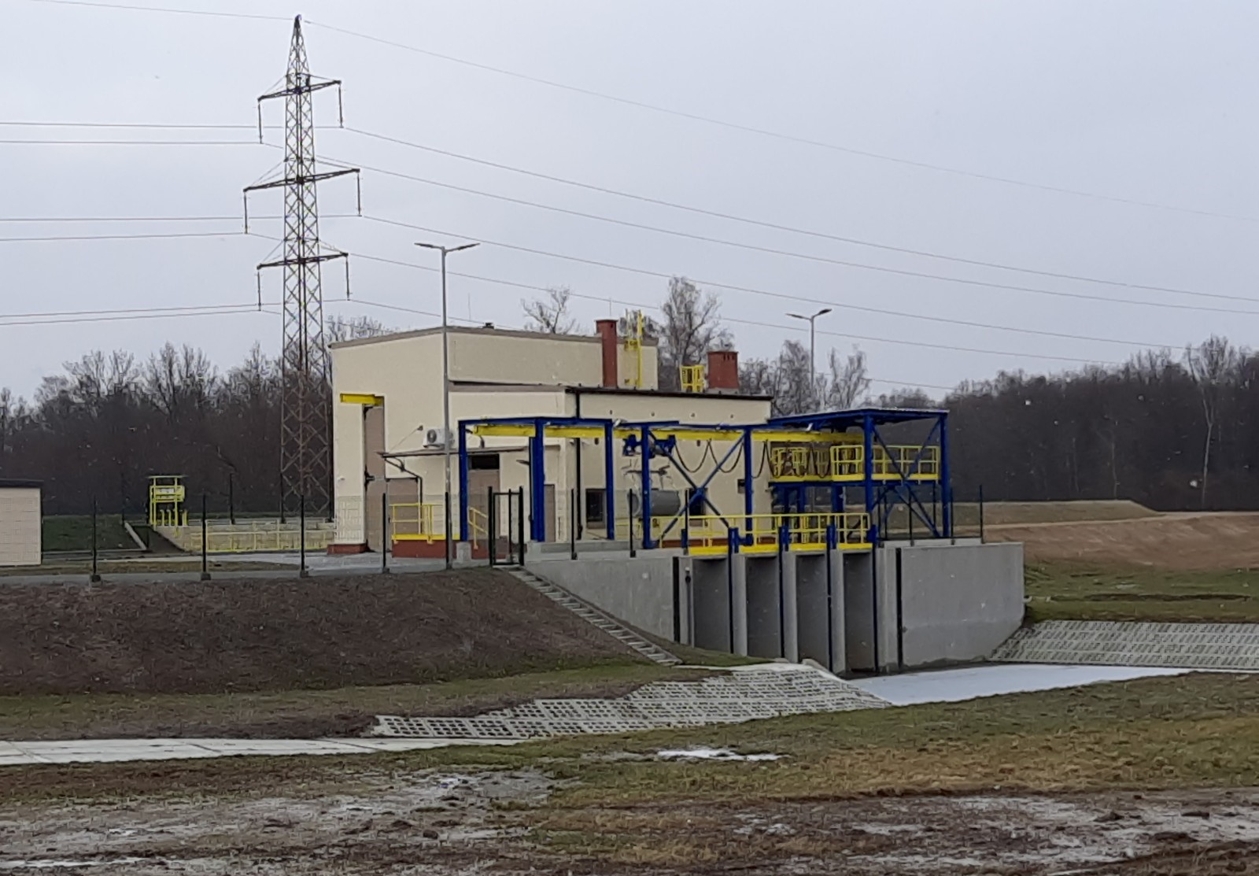

Rysunek 3 Pompownia na potoku Pławianka

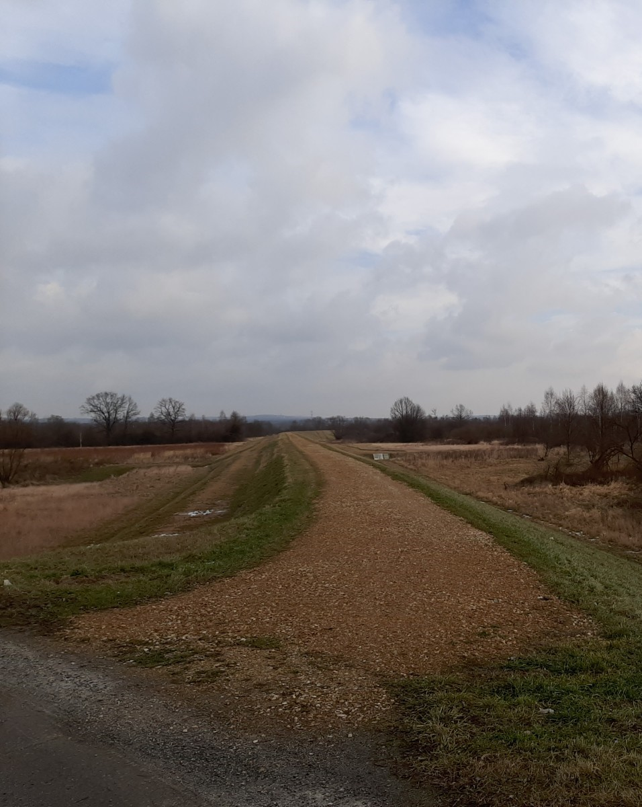

Rysunek 4 Wały msc. Jankowice

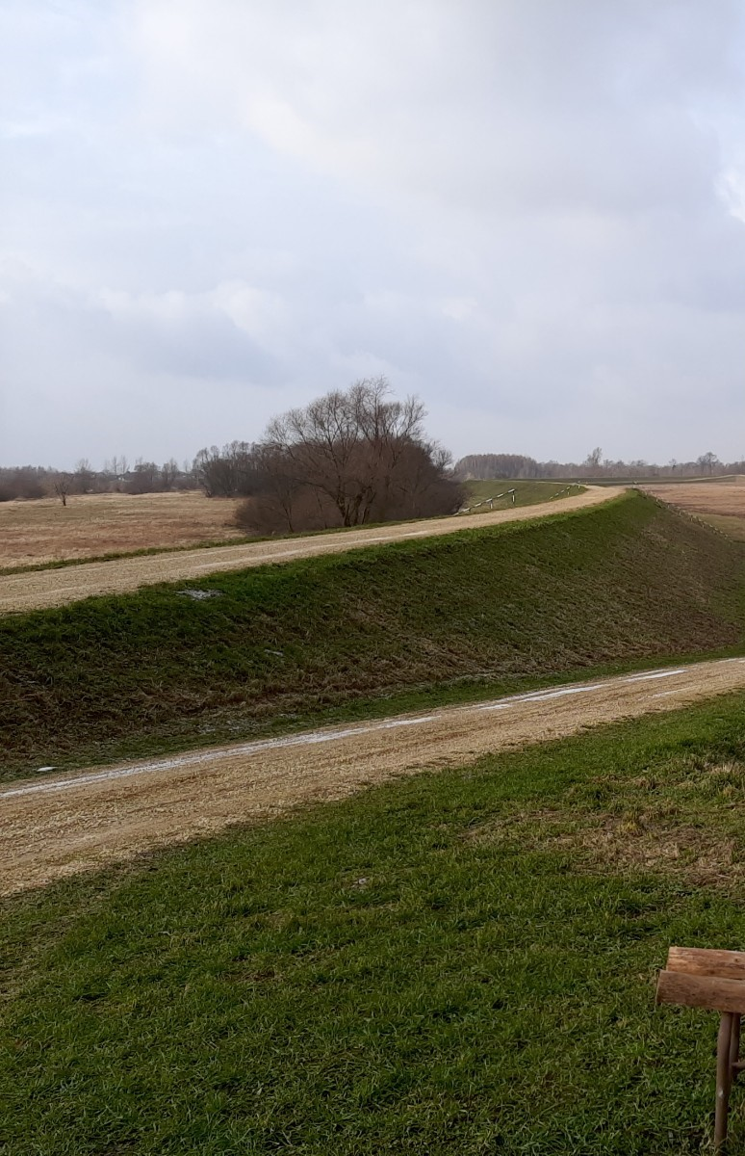

Rysunek 5 Okleśna

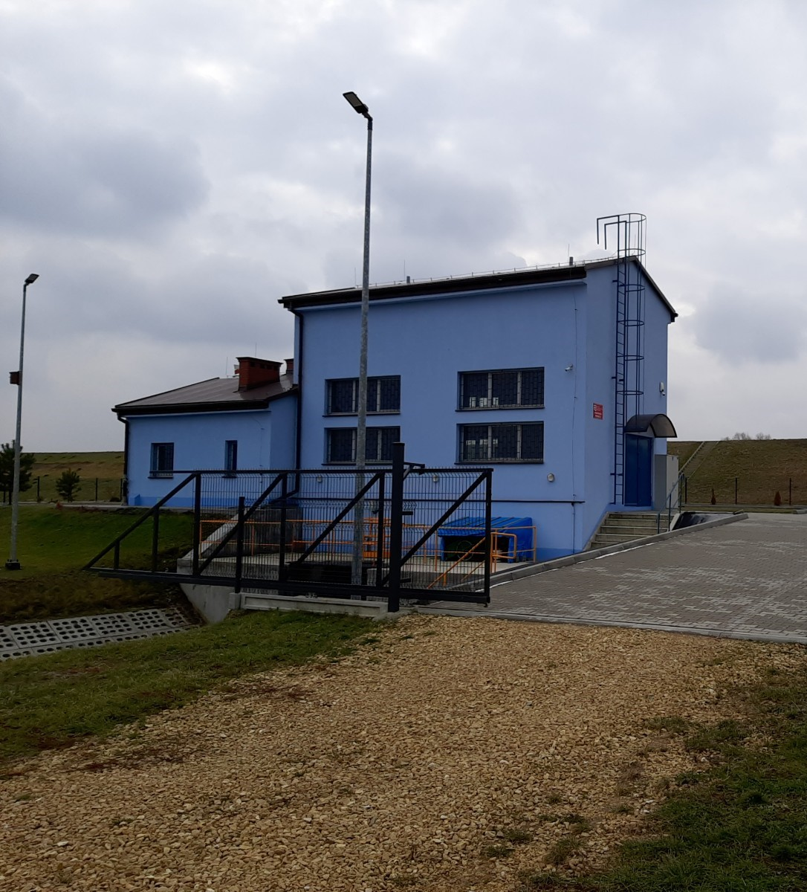

Rysunek 6 Pompownia Gromiec
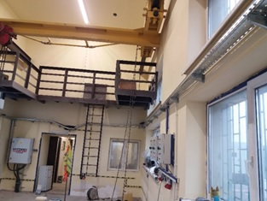

Rysunek 7 Wnętrze budynku pompowni

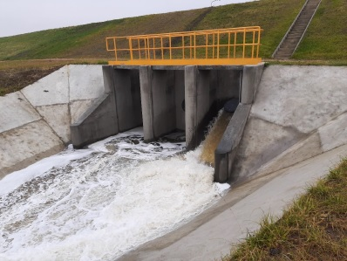

Rysunek 8 Zbiornik retencyjno-wyrównawczy na Potoku Gromieckim

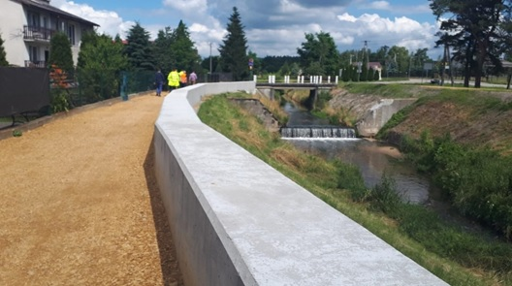

Rysunek 9 Prawy wał Regulki

